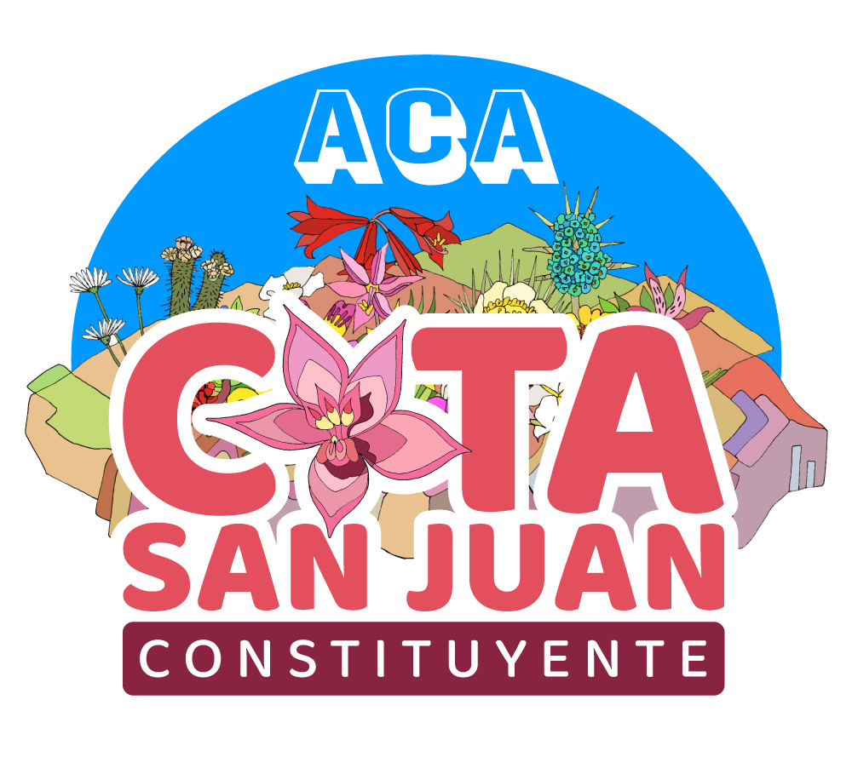
Santiago, 1 de marzo, 2022
ALERTA DESDE ATACAMA: MERCANTILIZACIÓN DEL AGUA AMENAZA DEJAR SECO EL RÍO EL CARMEN, AFLUENTE DE LA CUENCA DEL HUASCO

Hace unos meses surgió la alerta sobre un conflicto que involucra a las aguas del río Matancilla, afluente de los ríos El Carmen y Huasco. La disputa se arrastraba en tribunales desde hace mucho tiempo y ahora cobró relevancia pública debido al fallo de la Corte de Apelaciones que ratificó la entrega de los derechos de agua del río Matancilla a Inversiones Catemu Ltda., Inversiones Los Notros Ltda. y al particular Juan Pablo Pesenti Rojas. Esta situación es el resultado, por un lado, de una división arbitraria de los límites entre la región de Coquimbo y de Atacama (con miras a facilitar la ejecución del proyecto minero El Indio según información no oficial,) y, por otro, de la regulación de las aguas siguiendo la disposición transitoria de 2005, cuando todavía se podían inscribir o regular derechos de aprovechamiento anteriores a dicha reforma.

El caso está judicializado hace más de 10 años, pero los sucesivos fallos adversos se explican por la inoperancia de la Dirección General de Aguas (DGA) y de la Junta de Vigilancia del Río Huasco. Los predios del sector Matancilla a los que correspondían los derechos de agua estaban originalmente en la provincia de Vallenar, pero al momento en que la Dictadura dividió el país en regiones sin velar por criterios de cuencas ni otras consideraciones, esos derechos quedaron inscritos en la región de Coquimbo.

Dos empresas privadas y un particular, ubicadas en la región de Coquimbo, tienen derechos inscritos y perfeccionados –sobreotorgados por un total de 920 lts/segundo– en las aguas del río Matancilla, afluente del río El Carmen, a su vez afluente del río Huasco, en la alta cordillera de la provincia homónima. De hacerse efectivo el reciente fallo de la Corte de Apelaciones de Santiago que ratificó esos derechos, y puesto que la cuenca completa del río El Carmen tiene 1280 lts/segundo, esto implicaría dejar casi sin agua a la comuna de Alto del Carmen y tendría efectos devastadores sobre la totalidad de la cuenca del río Huasco.

La situación ha provocado desesperación entre las comunidades y, junto con las autoridades locales representadas por los alcaldes de toda la Provincia, se están movilizando. En este contexto, precisamente ayer lunes 28 de febrero se llevó a cabo una reunión entre el alcalde de Alto del Carmen y el ministro de Obras Publicas y la DGA, donde se hizo entrega de la carta que adjuntamos y a la que adherimos. El caso ahora está radicado en la Corte Suprema, la última instancia legal para la revisión de esta situación a todas luces inaceptable por absurda e injusta.

En el contexto en que la Convención Constitucional está discutiendo el tema del agua como derecho humano y su gestión adecuada y justa en el marco de la crisis ecológica que vivimos, esta situación también viene a ilustrar la profunda distorsión que provoca el hecho de que el agua sea considerada un bien privado transable en el mercado, que se use con fines especulativos y que se permita su sobreexplotación.

Constanza San Juan, constituyente del distrito, declara: “Manifiesto mi profunda preocupación por esta situación inédita, conforme a la cual casi toda el agua de una cuenca estaría siendo entregada a empresas privadas que se ubican en otra región. Permitir esa aberración condenaría a la sequía a todo un valle, disminuyendo drásticamente sus medios de subsistencia y poniendo en riesgo su mera supervivencia. Por todo esto y precisamente ahora que estamos discutiendo el tema en la Convención, hago un llamado a que se aprueben las normas respecto del agua que apuntan a cambiar completamente su gestión. Es necesario que el agua deje de ser un recurso privado y pase a ser un bien común cuyo manejo esté principalmente en manos de las comunidades, priorizando sus usos y considerando las necesidades de todos los actores, en primer lugar del ecosistema –en el marco de los derechos de la Naturaleza– y luego de los humanos; y no de las empresas, como sucede hoy. En un modelo así, el Estado es custodio y entrega autorizaciones de uso que no implican propiedad, todo lo cual ha sido el mandato de organizaciones y territorios que llevan décadas luchando por recuperar y desprivatizar el agua”.

Nos sumamos a la declaración de la Municipalidad de Alto del Carmen de evaluar “acciones independientes que implican una reapropiación social de las instancias de participación de los regantes en acciones conducentes a resguardar el recurso hídrico para la vida”. Como parte de esa comunidad organizada, apoyaremos todas las acciones que correspondan para resguardar el agua como derecho ancestral, puesto que su protección es lo que asegura la estabilidad ecosistémica de cuencas y valles.

¡Chile florece desde Atacama!

Constanza San Juan, Constituyente Distrito 4
Asamblea Constituyente de Atacama (ACA)

Vea la carta de la Municipalidad de Alto del Carmen al MOP aquí.

ÚNETE, INFÓRMATE Y SÍGUENOS EN:
Facebook: https://www.facebook.com/AsambleaAtacama
Instagram: https://www.instagram.com/asambleaatacama/?hl=es-la
Mail: asambleaconstituyenteatacama@gmail.com
